Les bases des probabilités

Notions de base
https://openclassrooms.com/fr/courses/4525296-maitrisez-les-bases-des-probabilites/4525303-decouvrez-les-notions-de-base-des-probabilites
La vidéo est très bien. Elle explique bien la notion d'univers, de tribu d'événements et d'espace probabilisable.

Expérience aléatoire et univers
Une expérience aléatoire est une expérience dont toutes les issues possibles, tous les résultats possibles sont connus à l'avance, sans que l'on puisse prédire quel en sera finalement le résultat.
L'ensemble des résultats possibles d'une expérience aléatoire est ce que l'on appelle l'univers de l'expérience ou encore l'ensemble fondamental. Il sera en général symbolisé par la lettre grecque majuscule Ω .

Définition de l'ensemble des parties d'un ensemble
En mathématiques, étant donné un ensemble fini, qu'appelle-t-on l'ensemble des parties de cet ensemble ?
Et bien, il s'agit tout simplement de l'ensemble des sous-ensembles de cet ensemble.
Considérons par exemple l'ensemble suivant :
E={a,b,c}
Quel est l'ensemble des parties de cet ensemble E ?
Nous avons par exemple tous les sous-ensembles qui contiennent un seul élément, que l'on appelle des singletons : {a},{b},{c}
Il y a les sous-ensembles contenant une paire d'éléments, c'est-à-dire deux éléments :
{a,b},{a,c},{b,c}
Sans oublier les sous-ensembles ne contenant respectivement aucun élément, c'est l'ensemble vide, et tous les éléments, c'est l'ensemble E : ∅,{a,b,c}
Ainsi, l'ensemble des parties de notre ensemble E , que l'on notera P(E)
dans l'usage, est l'ensemble qui contient tous ces sous-ensembles :
P(E)={∅,{a},{b},{c},{a,b},{a,c},{b,c},{a,b,c}}

Espace probabilisable
Étant donné une expérience aléatoire, nous lui associons un univers, qui est l'ensemble des résultats possibles de cette expérience, noté Ω . Considérons que, comme dans notre exemple de lancer de dé, Ω est un ensemble dénombrable. Alors P(Ω) , l'ensemble des parties de Ω , est une tribu d'événements que l'on peut associer à Ω pour constituer le couple(Ω,P(Ω)). Ce couple ainsi formé est ce que l'on appelle un espace probabilisable.

Généralisation
Quand Ω est un ensemble dénombrable, P(Ω) peut toujours être considéré comme une tribu d'événements qu'on peut lui associer pour former l'espace probabilisable (Ω,P(Ω))
Par contre, lorsque Ω n'est pas dénombrable, P(Ω) n'a pas toujours les propriétés mathématiques nécessaires pour être considéré comme une tribu d'événements et former un espace probabilisable avec Ω
En réalité, un sous-ensemble T (To) de P(Ω) ne peut être considéré comme une tribu d'événements que s'il vérifie les trois points suivants :
- Ω ∈ T
- Si A ∈ T , alors A¯ (A barre) ∈ T
- Si (Ai) est une suite d'éléments de T , alors l'union des Ai ∈ T
Le premier point est une condition nécessaire. Un sous-ensemble de P(Ω) ne peut être une tribu d'événements que s'il contient Ω
Le deuxième point, autre condition nécessaire, est ce que l'on appelle la stabilité de T
par passage au complémentaire. Cela signifie que, pour un élément A de T qui, remarquons-le au passage, est un ensemble, l'ensemble complémentaire noté A¯ doit également et impérativement appartenir à T
Enfin, le troisième point, que l'on appelle la stabilité par union, signifie que l'union de toute suite d'éléments de T doit appartenir à T .

Opération sur les événements
Avec l'idée qu'un événement n'est autre chose qu'un sous-ensemble de Ω, il paraît naturel de considérer des unions et des intersections d'événements.

Définition des opérations à partir d'un exemple
Reprenons les deux exemples d'événements dans l'expérience du lancer de dé.
L'événement A , "Obtenir un nombre impair", est réalisé chaque fois que l'une des issues du sous-ensemble A={1,3,5} est obtenue.
Idem pour l'événement B, "Obtenir un multiple de 3", avec B={3,6}.

A ∩B , qui se lit "A intersection B" ou encore "A inter B", est le sous-ensemble de Ω qui contient les éléments qui sont à la fois dans A et dans B
. Nous avons : A ∩B={3}
A ∪ B, quant à lui, qui se lit "A union B", est le sous-ensemble de Ω qui contient les éléments qui sont soit dans A , soit dans B . Nous avons, dans le cas de nos exemples d’événements A et B :
A∪B={1,3,5,6}

N'oublions pas de définir ce que l'on appelle un événement contraire. Pour un événement A
donné, sous-ensemble de Ω , l'événement contraire de A , noté A¯ , est un autre sous-ensemble qui contient tous les éléments de Ω qui ne sont pas dans A . C'est ce que l'on appelle l'ensemble complémentaire de A dans \Omega.
Dans notre exemple de lancer de dé, l'événement A
"obtenir un nombre impair" qui s'écrit sous forme d'ensemble A={1,3,5} a pour événement contraire "obtenir un nombre pair'' . Ce sous-ensemble s'écrit : A¯={2,4,6}

Apprenez à calculer une probabilité
Reprenons le couple (Ω,T) introduit au chapitre précédent et que l'on appelle espace probabilisable d'une expérience aléatoire, où Ω est l'ensemble des résultats possibles, et T une tribu d'événements associés à cette expérience. Nous avons vu que, lorsque Ω est fini, l'ensemble des parties de Ω,P(Ω) peut toujours être considéré comme une tribu d'événements.

Définition
On appelle probabilité toute application P de T dans l'intervalle [0;1] , où T est une tribu d'événements vérifiant P(Ω)=1 , et telle que, pour tout couple (A,B)
d'événements disjoints :
P(A∪B)=P(A)+P(B)
Elle permet d'associer, à chaque événement de notre expérience aléatoire, un réel compris entre 0
et 1, ce réel quantifiant la chance pour cet événement de se produire.
Ainsi, en munissant notre espace probabilisable, le couple (Ω,T), de l'application P , nous obtenons le triplet (Ω,T, P) , appelé espace probabilisé.

Cas particulier de l'équiprobabilité
Introduisons à nouveau une notion mathématique liée aux ensembles. Tout d'abord, rappelons qu'un ensemble est dit fini quand il contient un nombre fini d'éléments, comme l'ensemble Ω de notre expérience aléatoire de lancer de dé.
On appelle cardinal d'un ensemble fini le nombre d'éléments qu'il contient. Ce nombre est un nombre entier que l'on notera en général n.
Ainsi, pour notre exemple, le cardinal de Ω est 6 . C'est le nombre d'éléments qu'il contient.

Dans le contexte d'une expérience aléatoire, dont l'univers Ω contient un nombre fini d'éléments, les issues de cette expérience sont équiprobables si l'on considère qu'elles ont toutes la même probabilité, la même chance de se réaliser.
C'est le cas pour le lancer d'un dé à 6 faces. Si ce dé n'est pas truqué, chaque face aura a priori la même chance d'apparaître.
Ainsi, dans le contexte d'une expérience aléatoire dont les issues sont équiprobables et dont l'univers Ω a pour cardinal n , la probabilité d'un événement A est définie comme suit :
P(A)=Cardinal(A) / Cardinal(Ω)
On pourra utiliser pour notation Cardinal(A)=|A|

Propriétés
Comme indiqué dans la définition même de la probabilité, pour deux événements A et B incompatibles, c'est-à-dire qui ne peuvent se réaliser tous les deux à la fois, nous avons :
P(A∪B)=P(A)+P(B)
Par ailleurs, pour l'événement A¯, événement contraire de A, nous aurons :
P(A¯)=1 − P(A)
Enfin, notons que l'événement certain a pour probabilité 1, tandis que son événement contraire, qui n'est autre que l'événement impossible, est de probabilité nulle.

Probabilité conditionnelle
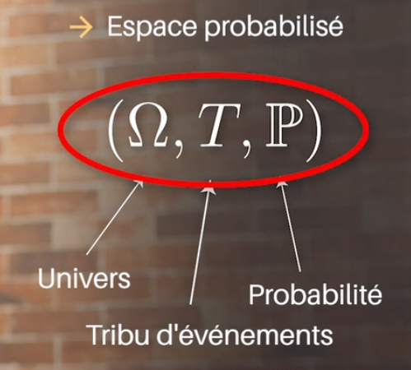
Considérons à nouveau l'espace probabilisable, le couple (Ω,T) . Nous allons encore une fois munir cet espace d'une application. Après l'application probabilité , nous allons cette fois lui associer l'application probabilité sachant A , définie pour tout événement B associé à l'expérience aléatoire par :
P(B | A)=P(A ∩B) / P(A)
Lire probabilité de B sachant A égale, etc.
L'application ainsi définie sur l'ensemble des événements de l'expérience aléatoire et à valeur dans [0;1] est la probabilité conditionnellement à l'événement A .

Formule des probabilités totales

Système complet d'événements (SCE)
À quelles conditions dira-t-on d'une suite d'événements non vides liés à notre expérience aléatoire qu'ils forment un système complet d'événements ?
Prenons une suite d'événements non vides d'une expérience aléatoire, que l'on pourrait noter Ai, i allant de 1 à un entier naturel n .

Ces événements forment un système complet d'événements s'ils vérifient les deux conditions suivantes :
1) ∀ (i,j) ∈ [[1;n]]², i≠j, Ai ∩ Aj =∅
2) Union des Ai = Ω

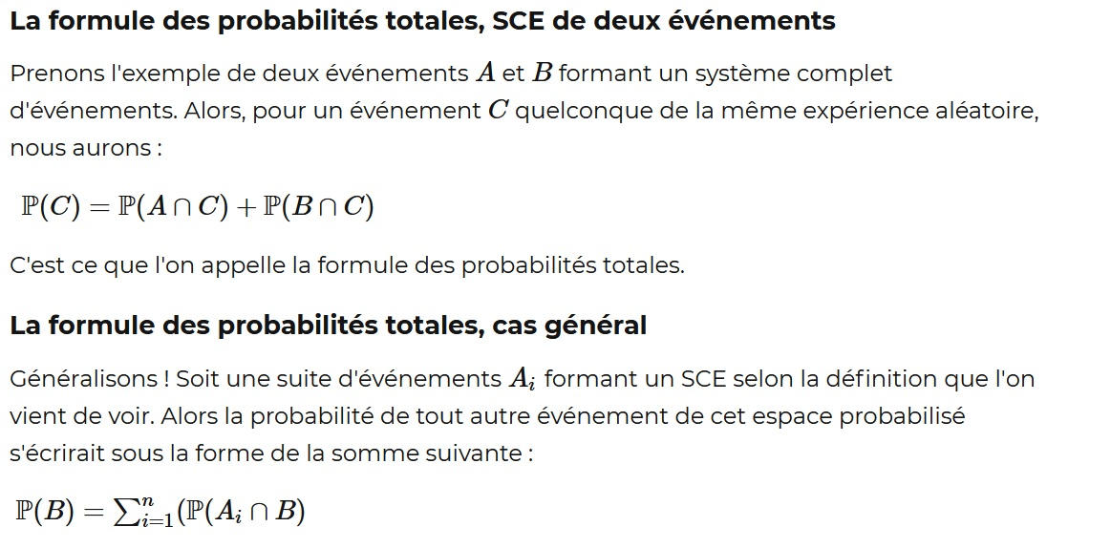

Evénements indépendants
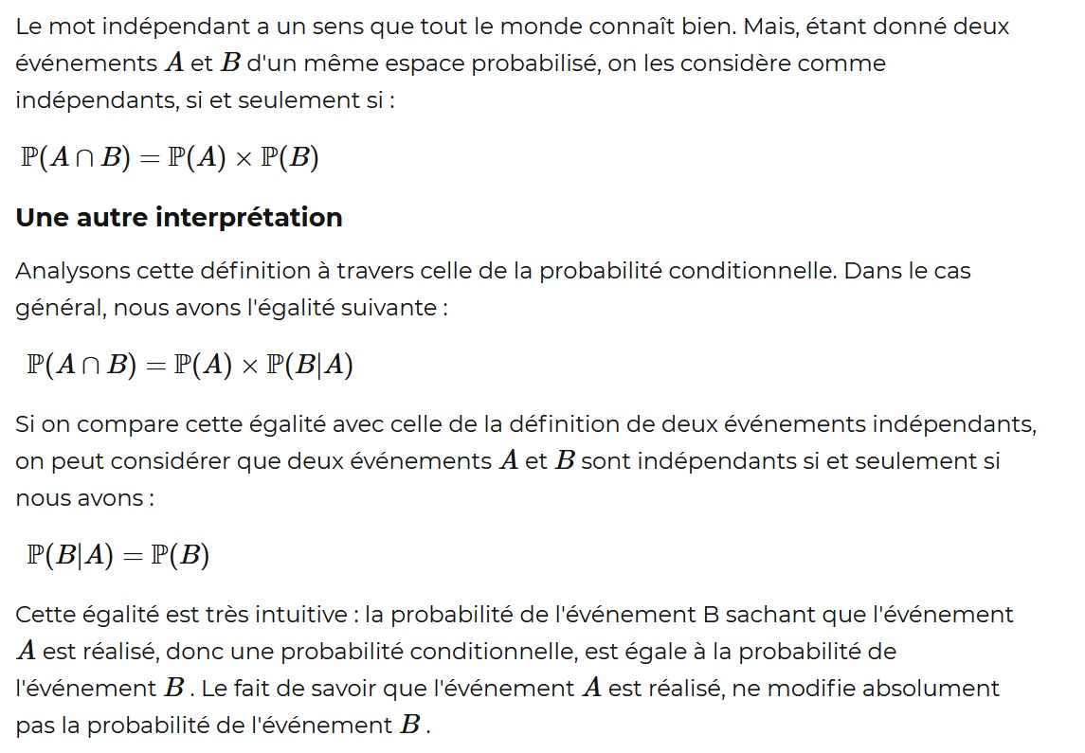

Les variables aléatoires
https://openclassrooms.com/fr/courses/4525296-maitrisez-les-bases-des-probabilites/5314551-decouvrez-les-variables-aleatoires

Définitions
Considérons une première définition toute simple : une variable aléatoire est une application, une fonction qui, à chaque résultat d'une expérience aléatoire, autrement dit à chaque élément de Ω , associe un nombre réel comme image.

On appelle support d'une variable aléatoire l'ensemble des valeurs que cette variable aléatoire peut prendre. Pour une variable aléatoire X , on note cet ensemble X(Ω).
Dans notre exemple, où on lance deux dés, nous aurons :
X(Ω)={2,3,4,5,6,7,8,9,10,11,12}
Si ce support est fini ou dénombrable, par exemple si l'ensemble image est inclus dans N, on qualifiera la variable aléatoire de discrète. On parlera d'une VAD (variable aléatoire discrète).
Si ce support n'est pas dénombrable, par exemple si l'ensemble image est un intervalle de R, on qualifiera la variable aléatoire de continue, ou bien on dira qu'elle est à densité. On pourra alors la qualifier de VAC (variable aléatoire continue).

Voici une deuxième définition, un peu plus précise, de ce que l'on appelle une variable aléatoire.
Reprenons notre espace probabilisable (Ω,T) vu au chapitre précédent.
Pour qu'une application X de Ω dans R puisse être considérée comme une variable aléatoire, il faut que, pour tout x réel, l'ensemble {ω ∈ Ω, X(ω) ≤x } appartienne à T . Autrement dit, il faut que cet ensemble soit bien un événement.

Les événements liés à une variable aléatoire

Notation
L'événement {ω∈Ω,X(ω)=x} sera bien plus simplement noté : (X=x) ou encore [X=x].

Exemple
Si on reprend l'exemple de la section 1, l'événement "Obtenir aucune face paire" serait par exemple noté : [X=0].
Tandis que l'événement "Obtenir deux faces paires" s'écrirait à l'aide de la variable aléatoire X comme ceci : [X=2].
Par ailleurs, on peut naturellement utiliser aussi des inégalités pour écrire des événements à l'aide d'une variable aléatoire. Dans notre exemple, l'événement "Obtenir au moins une face paire" s'écrirait : [X≥1].

Déterminer la loi de probabilité d'une Variable Aléatoire Discrète (VAD)
https://openclassrooms.com/fr/courses/4525296-maitrisez-les-bases-des-probabilites/5327496-determinez-la-loi-de-probabilite-dune-variable-aleatoire-discrete-vad

loi de probabilité d'une Variable Aléatoire Discrète (VAD)
Soit X une variable aléatoire discrète. Admettons que le support de X s'écrive :
X(Ω)={x indice k, k ∈ N}
Alors, définir la loi de probabilité de la variable aléatoire discrète X , c'est déterminer la probabilité des événements [X=x indice k] pour chacune des valeurs x indice k de X(Ω) .

Concrètement c'est un tableau avec toutes les valeurs possibles pour X et la probabilité d'obtenir cette valeur.

Fonction de répartition d'une VAD
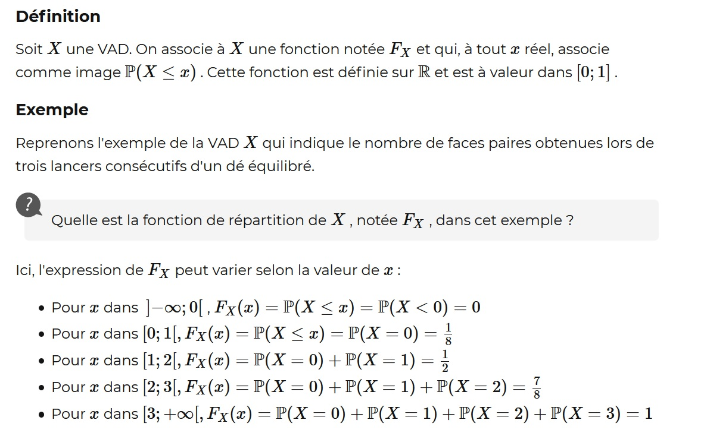
C'est la première fois que j’entends parler de fonction de répartition pour une VAD, mais ça a du sens.

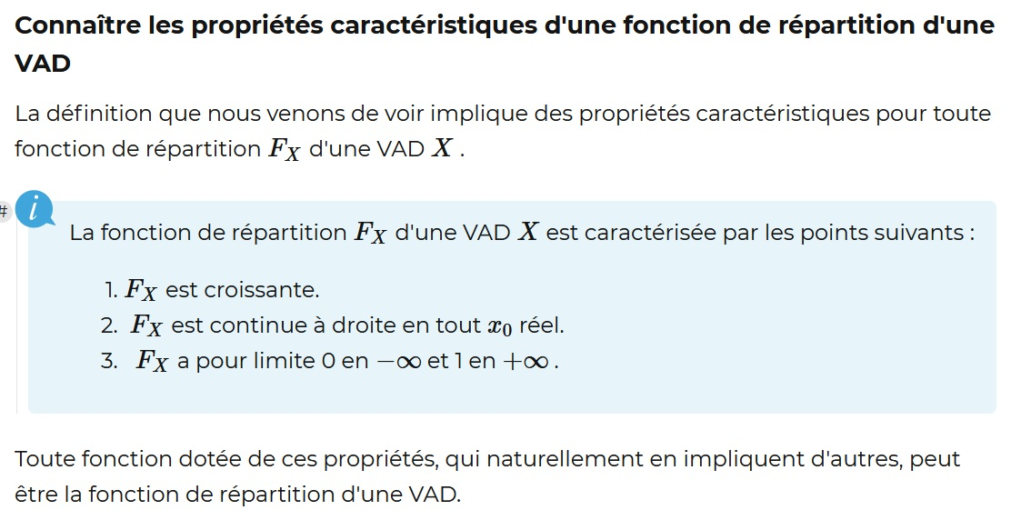

Espérance d'une VAD
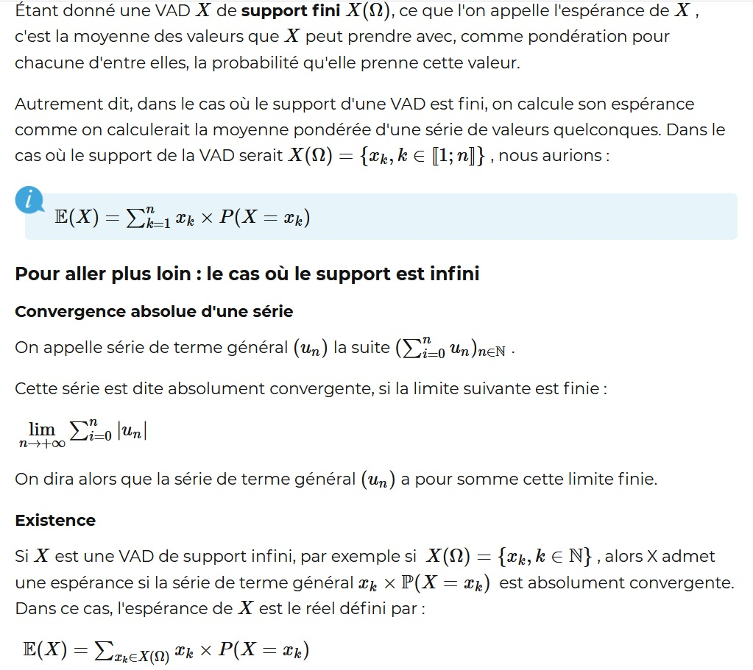

Variance d'une VAD
